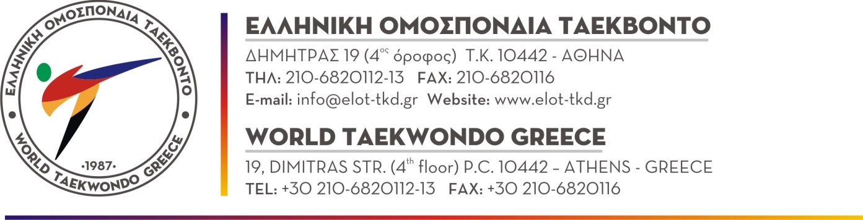

Αθήνα, 20.4.2022
Προς
ΤΑ ΣΩΜΑΤΕΙΑ ΤΑΕΚΒΟΝΤΟ
ΜΕΛΗ ΤΗΣ Ε.Λ.Ο.Τ.

ΠΡΟΚΗΡΥΞΗ

Η Ελληνική Ομοσπονδία Ταεκβοντό προκηρύσσει:

- Σεμινάριο Ενημέρωσης Προπονητών που ανήκουν σε σωματεία - μέλη της ΕΛ.Ο.Τ. και δραστηριοποιούνται στα γεωγραφικά όρια της Ένωσης Ταεκβοντό Νοτίου Ελλάδος στις 30 Απριλίου 2022.

- Σεμινάριο Ενημέρωσης Προπονητών που ανήκουν σε σωματεία - μέλη της ΕΛ.Ο.Τ. και δραστηριοποιούνται στα γεωγραφικά όρια της Ένωσης Ταεκβοντό Βορείου Ελλάδος στις 29 Μαΐου 2022.

Για σωματεία – μέλη της ΕΛ.Ο.Τ., που δραστηριοποιούνται στα γεωγραφικά όρια της Ένωσης Ταεκβοντό Νοτίου Ελλάδος

ΣΑΒΒΑΤΟ 30 ΑΠΡΙΛΙΟΥ 2022 : Θα πραγματοποιηθεί ενημέρωση και εφαρμογή νέων κανονισμών διαιτησίας WTF, ερωτήσεις – απαντήσεις.

- Το σεμινάριο θα πραγματοποιηθεί στην Αθήνα. Τον ακριβή τόπο θα πληροφορηθείτε με νεότερη ανακοίνωσή μας.
- Οι ώρες διεξαγωγής του σεμιναρίου θα είναι οι εξής:
  - Το Σάββατο 30 Απριλίου 2022 από τις 14:30 μ.μ. (αυστηρά) έως 17:30 μ.μ.
- Ώρα προσέλευσης και εγγραφή των συμμετεχόντων στο σεμινάριο ορίζεται στις 14:15 μ.μ. το Σάββατο 30 Απριλίου 2022.

Για σωματεία – μέλη της ΕΛ.Ο.Τ., που δραστηριοποιούνται στα γεωγραφικά όρια της Ένωσης Ταεκβοντό Βορείου Ελλάδος

ΚΥΡΙΑΚΗ 29 ΜΑΪΟΥ 2022 : Θα πραγματοποιηθεί ενημέρωση και εφαρμογή νέων κανονισμών διαιτησίας WTF, ερωτήσεις – απαντήσεις.
- Το σεμινάριο θα πραγματοποιηθεί στη Θεσσαλονίκη. Τον ακριβή τόπο θα πληροφορηθείτε με νεότερη ανακοίνωσή μας.
- Οι ώρες διεξαγωγής του σεμιναρίου θα είναι οι εξής:
  - Τη Κυριακή 29 Μαΐου 2022 από τις 13:30 μ.μ. (αυστηρά) έως 16:30 μ.μ.
- Ώρα προσέλευσης και εγγραφή των συμμετεχόντων στο σεμινάριο ορίζεται στις 13:15 μ.μ. τη Κυριακή 29 Μαΐου 2022.

ΔΙΚΑΙΩΜΑ ΣΥΜΜΕΤΟΧΗΣ :
- Στα Σεμινάρια δικαίωμα συμμετοχής έχουν όλοι οι Προπονητές της Ελληνικής Ομοσπονδίας Ταεκβοντό, των οποίων η παρουσία κρίνεται απαραίτητη προκειμένου να ενημερωθούν σε θέματα των νέων κανονισμών διαιτησίας για την αγωνιστική περίοδο 2022.
- Προκειμένου να περιοριστεί στο μέτρο του δυνατού η διασπορά του ιού στα σεμινάρια της ΕΛ.Ο.Τ., καθορίζεται η υποχρεωτική πραγματοποίηση των προληπτικών ελέγχων ως εξής : μοριακός (RT-PCR) έως 72 ώρες πριν ή με άμεσο τεστ αντιγόνου (Rapid Antigen Test, RAT) έως 48 ώρες πριν την έναρξη των σεμιναρίων και αφορά όλους όσους θα παρευρίσκονται μέσα στην εγκατάσταση.
- Από τους προληπτικούς ελέγχους Testing ΔΕΝ εξαιρούνται οι πλήρως εμβολιασμένοι και όσοι διαθέτουν πιστοποιητικό νόσησης σε ισχύ.
- Εξυπακούεται ότι για τη συμμετοχή απαιτείται αρνητικό αποτέλεσμα στο τεστ.
- Κατά την είσοδο στην εγκατάσταση, θα υπάρχει πιστή τήρηση του καταλόγου Εισερχόμενων – Εξερχομένων.
(https://gga.gov.gr/images/Κατάλογος_Εισερχ-Εξερχ_στην_αθλητική_εγκατάσταση_v9.pdf)
Η ΠΑΡΑΚΟΛΟΥΘΗΣΗ ΤΟΥ ΣΕΜΙΝΑΡΙΟΥ ΕΙΝΑΙ ΔΩΡΕΑΝ

ΕΚ ΤΗΣ ΕΛ.Ο.Τ.

